DEPARTAMENTO DE HISTORIA Y CIENCIAS SOCIALES
NM3 / FORMACIÓN CIUDADANA
PROFESORA GIOVANNA PONTIGO H.

UNIDAD 4: PARTICIPACIÓN Y LA ORGANIZACIÓN TERRITORIAL EN DEMOCRACIA.

GUÍA N°10: “EL TERRITORIO”
- Objetivo: Distinguir relaciones políticas, económicas y socioculturales que configuran el territorio en distintas escalas, proponiendo alternativas para avanzar en justicia social y ambiental.

INSTRUCCIONES
- La siguiente guía de contenidos corresponde a la unidad 4 de la asignatura.
- La unidad 4, abarca el tema de la participación y la organización territorial en democracia.
- Los contenidos presentes en dicha guía serán evaluados con nota sumativa.
- La guía actual se divide en dos partes, en la primera parte se encuentra la explicación de los contenidos y en la segunda parte, preguntas abiertas que debes responder utilizando la estructura.
- Tiempo estimado para el estudio de la guía: 70 minutos.
- Si tienes dudas o aún no estas ingresado en el classroom de la asignatura escribe un correo a tu profesora:
- Camila Villalobos (3°D – 3°E – 3°G) camila.villalobos@liceonsmariainmaculada.cl
- Giovanna Pontigo (3°A- 3°B – 3°C – 3°F):
giovanna.pontigo@liceonsmariainmaculada.cl

- CONTENIDOS: Lee, atentamente los contenidos, destaca lo que consideres importante y anota tus dudas.

- ESPACIO Y TERRITORIO: REVISANDO CONCEPTOS
La relación entre los seres humanos y el espacio que habitan ha sido ampliamente estudiada por las ciencias sociales, en especial a partir de las décadas de 1980 y 1990, cuando la internacionalización de la economía comenzó a cambiar la forma tradicional con que se habían pensado estos conceptos. A continuación se presenta la definición de los conceptos de territorio y espacio geográfico:

La palabra territorio se deriva de las raíces latinas terra y torium, que conjuntamente significan la tierra que pertenece a alguien. El territorio es, por tanto, un concepto relacional que insinúa un conjunto de vínculos de dominio, de poder, de pertenencia o de apropiación entre una porción o la totalidad del espacio geográfico y un determinado sujeto individual y colectivo.
Montañez, G. (2001). Espacios y territorios: razón, pasión e imaginarios. Bogotá: Universidad Nacional de Colombia.

TERRITORIO

Conjunto ordenado de elementos heterogéneos, naturales y artificiales o físicos y humanos, cuya distribución y organización están sometidas a cierta lógica que los interrelaciona funcionalmente entre sí a diversas escalas, que formalizan estructuras agrarias, urbanas e industriales determinadas, resultado directo de la acción conjunta ejercida por una serie de fuerzas y del sometimiento a cambios en el tiempo.
Méndez, R. (1988). El espacio de la geografía humana. Madrid: Cátedra.
ESPACIO GEOGRÁFICO

EL TERRITORIO DESDE LA PERSPECTIVA DE UNA HISTORIADORA

“El territorio tiene que ver con un espacio transformado por los seres humanos a través del ejercicio del poder. Por ejemplo, el ordenamiento territorial ejercido por un poder como el Estado. Todos los ordenamientos territoriales son distintos y tienen su propia identidad. Si revisamos la historia existen varios ejemplos. En el medioevo el feudo es el reflejo de un ordenamiento territorial; el castillo en la parte alta y central era el lugar donde se detentaba el poder y, después a medida que se avanzaba hacia la periferia, los estamentos sociales iban bajando, hasta llegar al campo, a las residencias de quienes tenían menos poder y autonomía. Asimismo, en el presente existe el centro de la ciudad donde se congregan los poderes políticos. En torno a la plaza de armas están las instituciones que detentan los poderes políticos, religiosos y económicos, y desde ahí, se ejerce el control de los recursos naturales y, también, se observa, se ve y se tiene control sobre todo lo que sucede. Entonces, el territorio no es (no existe) sin las personas: las personas lo hacen lo construyen. Lo geográfico físico no se separa de lo cultural dado que el territorio es una mezcla de factores ambientales con toda la influencia antrópica. Así, el territorio es dinámico y transformable todo el tiempo, siempre se está construyendo”.
Soto, Natalia. Columna de expertos. Libro estudiante Cal y Canto. 2020

- EL TERRITORIO DESDE UNA PERSPECTIVA POLÍTICO-ECONÓMICA
El territorio como concepto y unidad geográfica tiene directa relación con la formación de los Estados nacionales, de los cuales es componente esencial, al delimitar el área en que estos ejercen soberanía. Desde sus inicios, esta conformación del territorio se hizo «desde arriba», es decir, desde las autoridades del gobierno hacia la población, con poca o nula intermediación.
Es por ello, que el concepto de territorio ha evolucionado con el tiempo. Por ejemplo, a partir de la Edad Moderna, la construcción del territorio evolucionó de acuerdo con criterios políticos, como la administración, el ejercicio y la distribución del poder, y económicos, como las riquezas naturales, los tipos de actividad económica y los modelos de desarrollo.
A continuación, se explica la evolución del concepto de territorio:
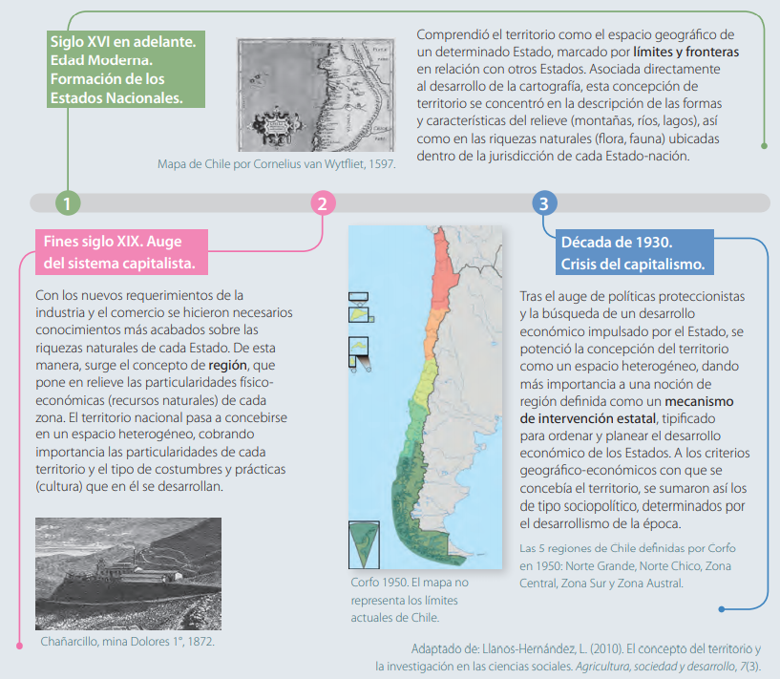

  - EL PROCESO DE REGIONALIZACIÓN EN CHILE
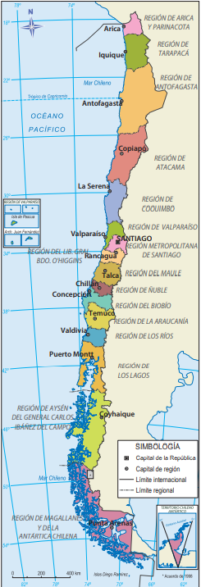
El territorio en que el Estado de Chile ejerce soberanía ha sufrido sucesivas transformaciones a lo largo de su historia, tanto en las zonas que comprende (anexiones/pérdidas territoriales) como en la forma en que es organizado y administrado. Su actual organización, en regiones, provincias y comunas, comenzó en la década de 1960 y se consolidó bajo el régimen o dictadura militar (1973-1990), considerando los siguientes elementos;

- Que el hecho de que el Estado de Chile sea unitario, constituido por una sola asociación política, no se contrapone con el de que su Gobierno se ejerza sobre la base de una organización interna que obedezca a un criterio de descentralización y desconcentración;

2) Que este proceso de integración nacional debe lograrse a través de:
a. Un equilibrio entre el aprovechamiento de los recursos naturales, la distribución geográfica de la población y la seguridad nacional, de manera que se establezcan las bases para un desarrollo más racional de todas las regiones que integran el territorio nacional;
b. Una participación efectiva de la población en la definición de su propio destino, contribuyendo y comprometiéndose, además, con los objetivos superiores de su región y del país, y
c. Una igualdad de oportunidades para recibir los beneficios que reportará el proceso de desarrollo en que está empeñada la Junta de Gobierno;
3) Que la necesidad de lograr más plenamente las metas del desarrollo económico y social requieren de una mejor utilización del territorio y de sus recursos. La excesiva concentración económica en algunas ciudades del país, especialmente en Santiago, está alcanzando niveles de tal magnitud que obliga a distraer cuantiosos recursos (…),

4) Que el concepto de desarrollo debe ser incorporado al Régimen de Administración Interior, como una función preferente del Estado, e íntimamente ligado al orden y seguridad interior del país (…) La Junta de Gobierno ha acordado dictar el siguiente Decreto ley (…).
Decreto Ley 573 del Estado de Chile, promulgado el 8 de julio de 1974.
  - EL NUEVO ORDENAMIENTO TERRITORIAL: EL CASO DE ÑUBLE
Las divisiones político-administrativas de Chile han ido cambiando con el tiempo, respondiendo a las diversas dinámicas económicas, sociales y culturales de sus territorios. Entre otras cosas, buscando fomentar la descentralización y hacer más eficiente la administración local. Siguiendo este propósito, desde el año 2007 a la fecha se ha promulgado la creación de tres nuevas regiones.
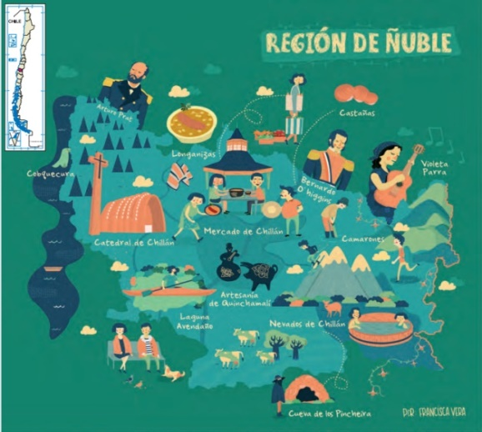
El 5 de septiembre de 2017 se publicó la ley que creó la Región de Ñuble, convirtiéndola en la más joven del país. Entre los muchos argumentos que los ñublinos dieron para justificar su independencia administrativa, estaba la rica historia del territorio y la fuerte identidad cultural de sus habitantes. A continuación se presentan los diferentes argumentos que se presentaron para la creación de la Región de Ñuble.
- Razones políticas: La creación de la nueva Región de Ñuble no fue obra de un gobierno o presidente en particular, sino un largo proceso nacido desde el propio territorio. La expresidenta Michelle Bachelet ofrece aquí algunas de las razones políticas que la llevaron a apoyar el proyecto.
(…) La voluntad de los habitantes de Ñuble de constituirse en región supera los 15 años, y es muy notable que en su mayor parte este proceso haya sido impulsado por más de 40 instituciones sociales y culturales. (…) Como sabemos, Chile es un país con particularidades en su administración e integración, dada su longitud y sus accidentes geográficos, y muchas de estas problemáticas se subsanan otorgando mayores herramientas en los propios territorios, tanto a nivel regional como local, en términos de presupuesto y también en capacidad de decisión. (…) Crear la Región del Ñuble (…) tiene que ver con enfrentar el desafío permanente que representa el centralismo. Estamos sentando las bases de un nuevo Chile, un país que poco a poco comienza a disminuir esta brecha violenta de desigualdades que existe entre las distintas regiones y comunas del país.
Regiondeñuble.cl (23 de julio de 2017). Recuperado de: https://bit.ly/2vMbGjs

- Razones culturales: Invitado por la Universidad del Bío-Bío a inaugurar la XXI Jornada de Historia de Chile, el premio nacional de historia Gabriel Salazar se refirió a la creación de la nueva región.
Que Ñuble sea región es una reivindicación para esta zona, que tiene una coherencia geográfica, coherencia cultural e histórica, porque no es exactamente la zona de La Araucanía, sino es más bien la zona del pueblo mestizo. Aquí se dio la concentración del pueblo mestizo, en la zona del bandolerismo social, de las famosas longanizas de Chillán. Es un territorio que tiene unidad desde mucho tiempo atrás, en la medida que acá abundaron la pequeña y mediana propiedad autónoma de tipo campesina, lo que determinó un sentido de autonomía que aún se mantiene, y que justifica plenamente la creación de una nueva región.
Regiondeñuble.cl (22 de julio de 2017). Recuperado de: https://bit.ly/38HtpY1

- Razones económicas: Uno de los grandes anhelos tras la creación de la nueva región fue impulsar su desarrollo económico. Al respecto, el presidente de la Cámara de Comercio de Chillán, Alejandro Lama, se manifiesta optimista.
Siempre hemos abogado para que Ñuble se transforme en región, ya que la cercanía con las autoridades nos va a permitir solucionar problemas de inversión y crecimiento, lo que produce un círculo virtuoso. Siempre hemos dicho que si están dadas las condiciones para el desarrollo, hay trabajo y eso genera personas que al tener sueldo van a poder tener acceso a mayor consumo de bienes. La llegada de funcionarios públicos a satisfacer demandas del sector privado va a significar que van a requerir de viviendas y de consumo. Somos muy optimistas en ese sentido, de que vamos a producir un crecimiento importante. Estamos absolutamente preparados para satisfacer cualquier demanda que sea requerida.
Regiondeñuble.cl (24 de agosto de 2017). Recuperado de: https://bit.ly/2SI2UvK

- EL TERRITORIO DESDE UNA PERSPECTIVA SOCIOCULTURAL
A partir de la década de 1970, la noción de territorio abandonó paulatinamente su enfoque economicista para dar mayor relevancia a los factores subjetivos que influían en la conformación de los territorios. Los sentimientos de pertenencia y vínculo de la población con el espacio habitado, así como las particularidades socioculturales generadas en cada uno de ellos, se volvieron factores centrales a la hora de concebir el territorio.

  - LA REDEFINICIÓN DE LA NOCIÓN DE TERRITORIO
La crisis del Estado de bienestar fortaleció la acción individual como mecanismo de asignación de recursos. En las ciencias sociales, esto se tradujo en poner el foco en la forma en que las acciones individuales y grupales impactan en la conformación del territorio.
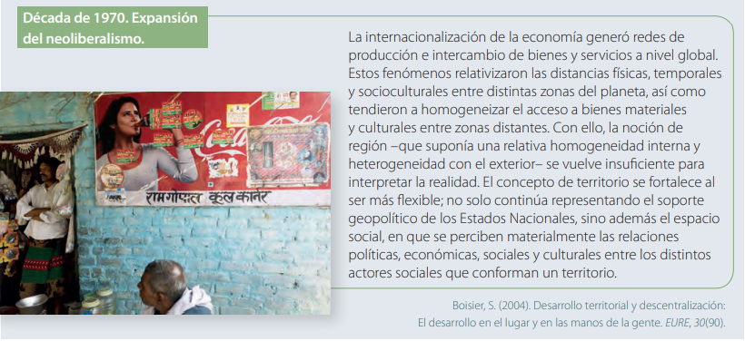

- ¿CUÁLES SON LAS TENSIONES Y OPORTUNIDADES ENTRE TERRITORIO Y DESARROLLO?
El espacio geográfico influye en las acciones humanas, estableciendo límites y oportunidades para su desarrollo. Al mismo tiempo, los seres humanos transforman el espacio que habitan, produciéndose una relación de influencia mutua. Uno de los conceptos más usados en la actualidad para analizar esta relación destaca múltiples dimensiones.

  - TENSIONES ENTRE TERRITORIO Y DESARROLLO ECONÓMICO: EL CASO DE LA SALMONICULTURA
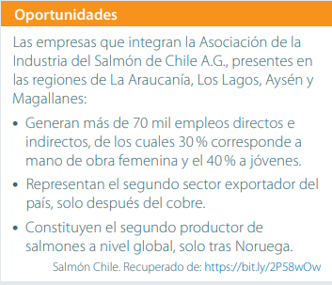
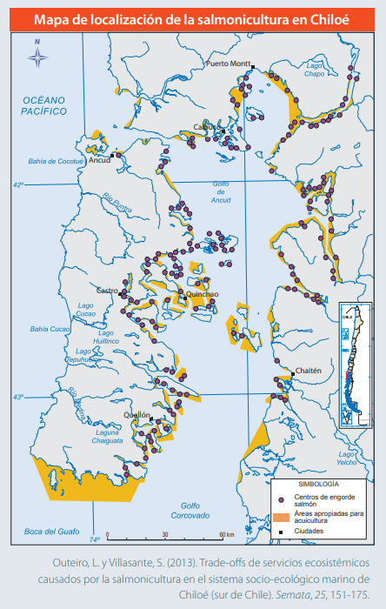
Una de las múltiples dimensiones a través de las que se conforma el territorio es su desarrollo económico. En este sentido, características de la era global, como la internacionalización y la liberalización de la economía, han creado nuevas oportunidades y riesgos. En Chile, uno de los casos emblemáticos en donde se puede apreciar esta tensión es en la industria del salmón.
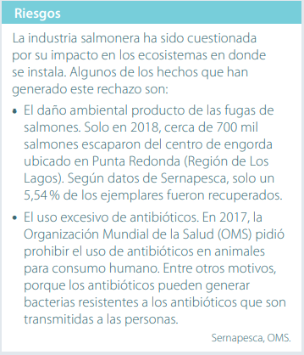
- REFORZANDO LOS CONTENIDOS: En tu cuaderno y utilizando la estructura responde las siguientes preguntas.

- Considerando las definiciones de espacio geográfico y territorio ¿qué diferencia existe entre ambas definiciones? Explica
- En relación a la evolución del concepto de territorio ¿de qué manera los modelos de desarrollo incluyen en la forma en que se valora y organiza el territorio?
- En relación a la redefinición de territorio, contrasta la fotografía con el texto asociado a ella y responde ¿qué características de la noción contemporánea de territorio se observan?

"Los retos de la vida no están ahí para paralizarte, sino para ayudarte a descubrir quién eres".

